สาขาวิชาวิศวกรรมซอฟต์แวร์ คณะเทคโนโลยีอุตสาหกรรม
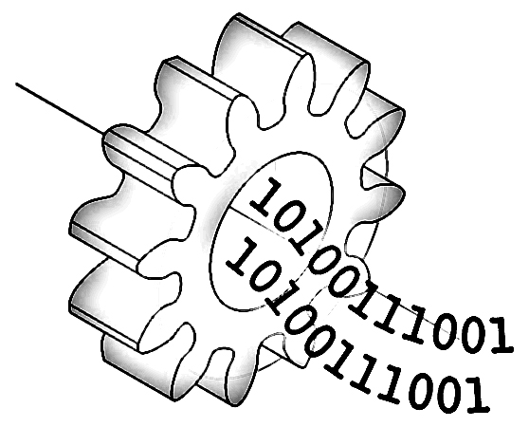
มหาวิทยาลัยราชภัฏลำปาง

สัมมนาวิศวกรรมซอฟต์แวร์ ประจำปีการศึกษา 2556
เรื่อง

[ ชื่อบทความภาษาอังกฤษ ]

โดย 541226601xx [ชื่อสกุล นักศึกษา]

บทคัดย่อ

เนื้อหา..........................................................................................................................
.....................................................................................................................................................................................................................................................................................................................................................................................................

หมายเหตุ : Font TH SarabunPSK เท่านั้น
ขอให้ Download หน้าเว็บมหาวิทยาลัย

